Ял көннәренә һава торышын фаразладылар.

Якындагы ял көннәрендә Татарстан башкаласында төньяктан антициклон килүгә бәйле рәвештә шактый суыта, дип белдерә КФУның метеорология, климатология һәм атмосфера экологиясе кафедрасы мөдире, профессор, география фәннәре докторы Юрий Переведенцев.
«Температураның сизелерлек түбәнәюе көтелә. Уртача тәүлеклек температура нормадан 5-6 градуска түбән булачак, ул якындагы көннәрдә минус билгесе белән 3,3 градус тәшкил итә. Киләсе атна башында төнлә температура 10-11 градуска кадәр төшәчәк», — диде ул.
РФ Гидрометеорология һәм әйләнә-тирә мохитне күзәтү идарәсе фаразлары буенча, шимбәдән якшәмбегә каршы төндә 8 градуска кадәр салкын була. 16 ноябрьдә көндез -7 градус, ә 17 ноябрьдә -8 градус фаразлана.
ТР Гидрометеорология һәм әйләнә-тирә мохитне күзәтү идарәсе мәгълүматларына караганда, шимбә һәм якшәмбе, 14 һәм 15 ноябрьдә, Урта Идел буенда һәм, аерым алганда, Татарстанга төньяктан килгән салкын антициклон йогынты ясаячак. Атмосфера басымы арту белән болытлы катлам сирәгәя.
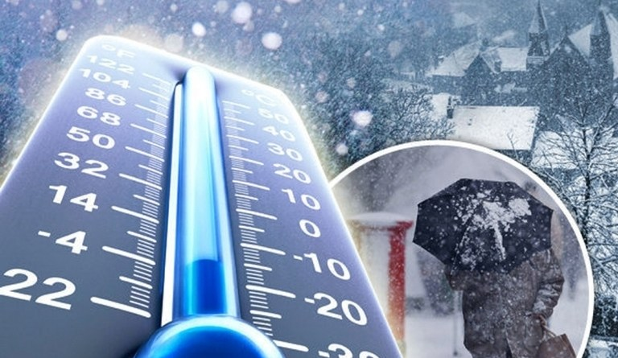
14.11.2020 ел

